**Opis projekta**

Tema: Parking

Ovo je aplikacija za parking. Sastoji se iz polja. Za polje na određenoj lokacjiji je moguće dodeliti naziv polja ili isti ažurirati ukoliko ima potrebe. Ukoliko probamo da dodamo polje na lokaciji na kojoj već postoji neko dobijamo poruku:

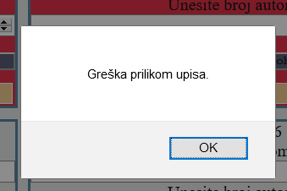

Svakom polju je moguće dodati automobile. Postoji polje za unos tipa automobile kao I broj istih. Potrebno je poštovati kapacitet koji polje ima. Ukoliko probamo da dodamo automobile na polje čiji je kapacitet već popunjen dobijamo poruku:

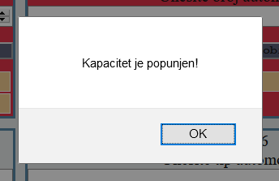

Aplikacija pre smanjivanja stranice.

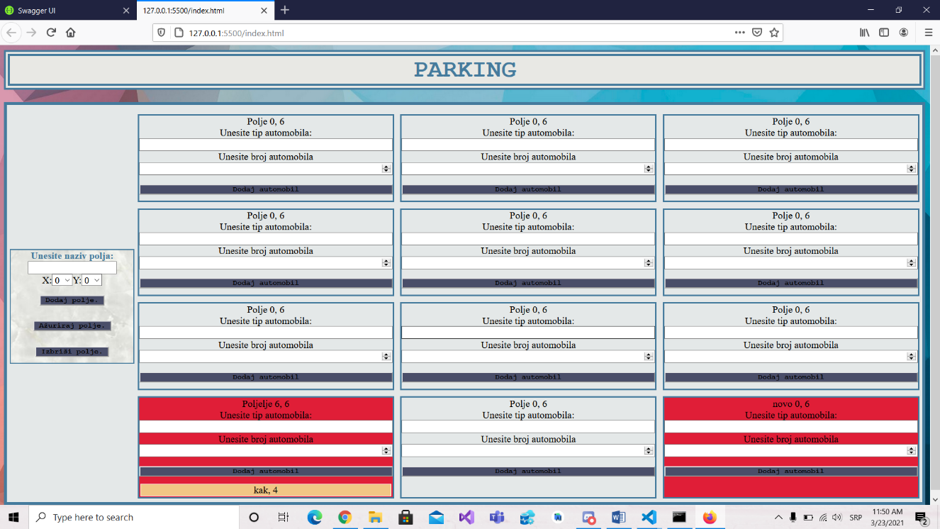

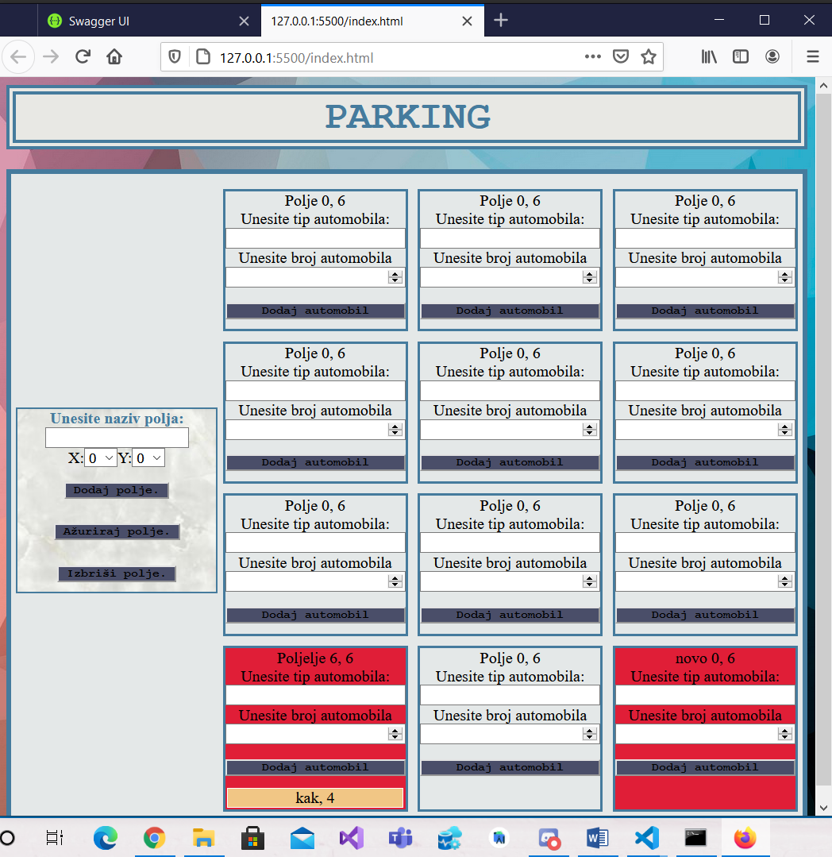

Aplikacija nakon totalnog smanjivanja.

